РАБОТА С РОДИТЕЛЯМИ

- ПАМЯТКИ ПО STEAM ОБРАЗОВАНИЮ ДОШКОЛЬНИКОВ

- БРОШЮРЫ

- МЕТОДИЧЕСКИЕ РЕКОМЕНДАЦИИ ДЛЯ РОДИТЕЛЕЙ ПО STEAM ОБРАЗОВАНИЮ ДОШКОЛЬНИКОВ

ЧЕМ ЗАНЯТЬ РЕБЕНКА ДОМА ИЛИ В ДОРОГЕ:

МАСТЕРИМ ЛАБИРИНТЫ НА ТАРЕЛКАХ
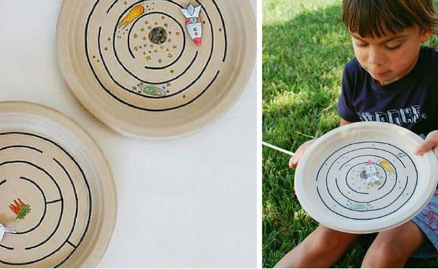
Чем занять ребенка дома или в дороге, когда все игры сыграны, книжки перечитаны, а мультфильмы надоели? Есть идея! Простая поделка для малышей своими руками - лабиринт из обычных бумажных тарелок с фигурами на магнитах. Эта простая игрушка своими руками поможет занять малыша на какое-то время.
Что замечательно в этой поделке для детей - как только один лабиринт надоест, тут же можно смастерить другой.
Что вам понадобится для этой поделки - лабиринта из бумажной тарелки:
- бумажные тарелки
- циркуль
- маркеры
- деревянные палочки для кебабов или для мороженого
- магниты
- скрепка или монета
- клей (клеевой пистолет)
Приступаем к поделке, своими руками мастерим лабиринт из бумажной тарелки, чтобы было чем занять ребенка дома или в поездке.
Для начала продумайте сюжет лабиринта. Это может быть полная опасностей дорога кролика к заветной морковке или полет межгалактического крейсера к родной планете.
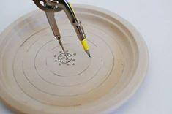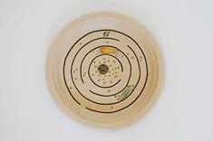
Циркулем рисуем лабиринт. Наводим рисунок маркером. По ходу лабиринта обозначаем препятствия, а в центре тарелки - то, ради чего наш герой будет преодолевать столь непростой путь: морковка или планета. Если с рисованием у вас не задалось, можно наклеить наклейку или вырезать подходящую картинку, да хоть с коробки печенья. Теперь рисуем и вырезаем героя (межгалактический крейсер или кролика). На обратную сторону наклеиваем скрепку или монетку. Параллельно с этим на деревянную палочку клеим магнит.
Как играть лабиринтом из бумажной тарелки? Кладем героя на лабиринт, а с обратной стороны тарелки манипулируем им при помощи палочки в магнитом.
Если вы не знаете, чем занять ребенка в поездке или дома, возьмите на вооружение эту простую поделку.

Как использовать Лего для изучения математики: 8 отличных примеров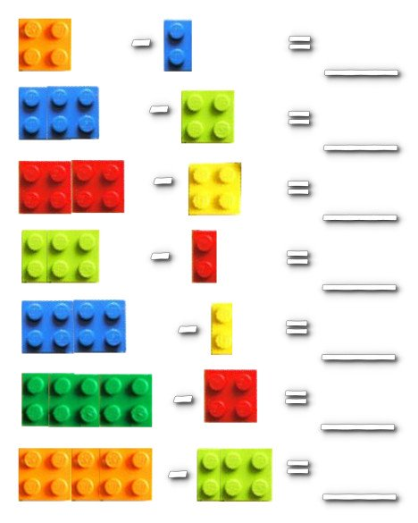
Мы собрали подсказки для школьных учителей и родителей, которые перевели детей на домашнее обучение, как использовать конструктор Лего для обучения, в частности на уроках математики.
В рамках реформирования системы образования министр образования Лилия Гриневич заявила, что в начальных школах учителя будут использовать конструктор Лего для обучения. А вот как собственно можно использовать конструктор Лего на уроках математики, мы сейчас и расскажем.
Итак, вот несколько идей, как использовать конструктор Лего на уроках в школе и дома для изучения математики.

Учим детей считать при помощи Лего: сложение и вычитание

Все очень просто. Считаем либо сами детали Лего, либо точечки на них.

Учим математику с конструктором Лего: дроби
Чтобы объяснить наглядно, строим башню из необходимого количества деталей. Чтобы объяснить, что такое одна третья - из трех, одна четвертая - из четырех. Или же объясняем, что каждая точечка на детали Лего обозначает одну часть. Обратите внимание на картинку, где показано, как можно помочь ребенку решать примеры с дробями. Вот еще пара способов, как на уроке математики с помощью конструктора Лего объяснить ребенку, что такое целое число, и как оно может состоять из различных частей. Также на картинке ниже показан пример, как выглядят задачки для закрепления данного материала.
Измеряем предметы с помощью конструктора Лего и строим графики
Чтобы измерить предметы, строим башенку из конструктора Лего. А затем сравниваем длину нескольких вещей, выкладывая кубики столбиками. Так можно рассказать детям, зачем нужны графики, как их строят и зачем.
Учим таблицу умножения с помощью Лего
Простой пример, как объяснить ребенку, что такое умножение, перед тем как начинать учить таблицу умножения.
Математические задачки для детей
Можно придумывать математические задачи для детей, которые они будут решать при помощи конструктора Лего. Например, попросите ребенка построить башню из 20 деталей. Сможет ли он это сделать из двух равноценных половин? Из одинаковых третей? четвертей? А какая часть деталей голубого цвета?
Объясняем "больше-меньше" с помощью Лего
Лего словно специально был создан для того, чтобы объяснять детям на уроках математики, какое число больше, а какое - меньше.
Изучаем десятичную систему в виде игры
Ребенок выбирает кубик Лего, бросает его в цель. Затем в зависимости от того, на какое поле попал кубик и сколько у него шипов, нужно назвать число. Например, на картинке у нас получилось - 4 тысячи 2 сотни 6 десятков - 4260.

21 ИДЕЯ, КАК СДЕЛАТЬ ИГРУШКИ ДЛЯ ДЕТЕЙ

ИЗ КАРТОННЫХ КОРОБОК СВОИМИ РУКАМИ
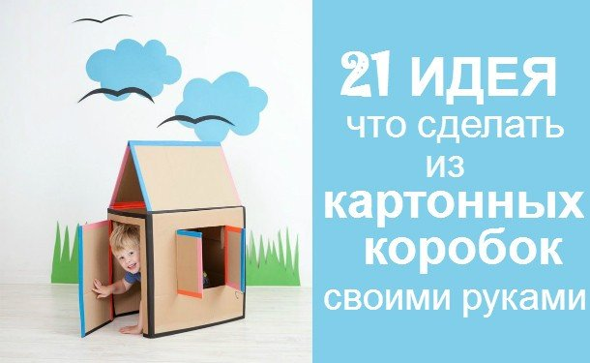
Как всегда, самые простые игры для детей оказываются самыми интересными, а игрушки из картонных коробок, сделанные своими руками – самыми любимыми.Картонные коробки – отличный материал для строительства, творчества и игр. Из обычных коробок от холодильника, телевизора, посудомоечной машины и других крупногабаритных вещей получаются отличные домики для детей, машинки, ракеты и корабли. Мы предлагаем вам 21 идею, что можно сделать из картонной коробки своими руками.Если коробок у вас в доме не оказалось, но наши идеи вдохновили вам на то, чтобы сделать игрушки из коробок своими руками, вы можете попросить их в ближайшем магазине техники.
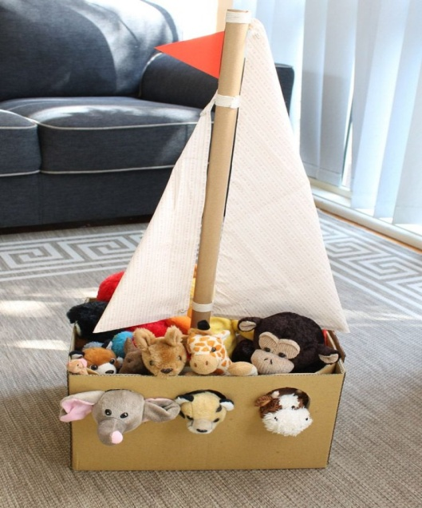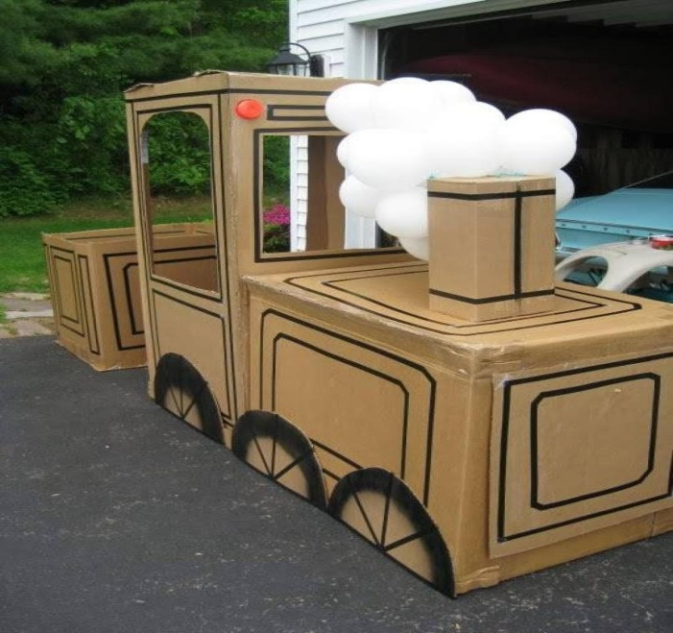
Игрушки из коробок: Корабль из коробок своими руками
Игрушки из коробок: Поезд из коробок своими руками. Паровозик из коробок своими руками
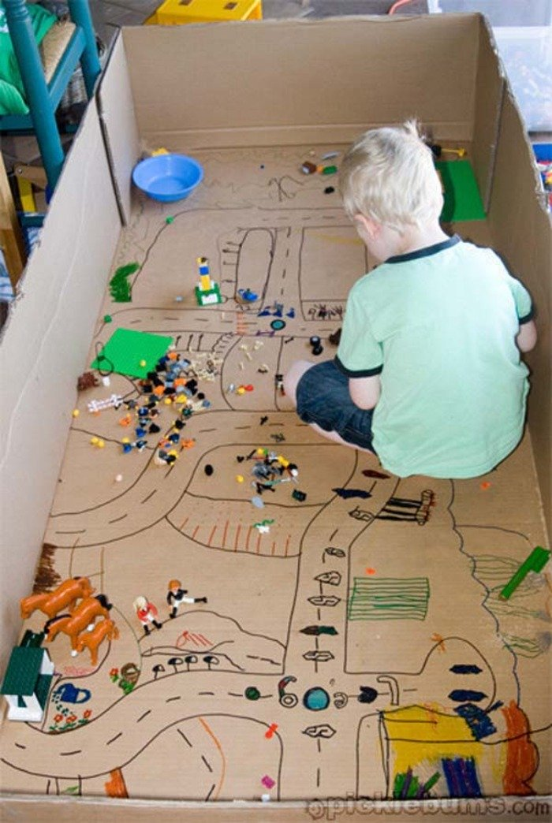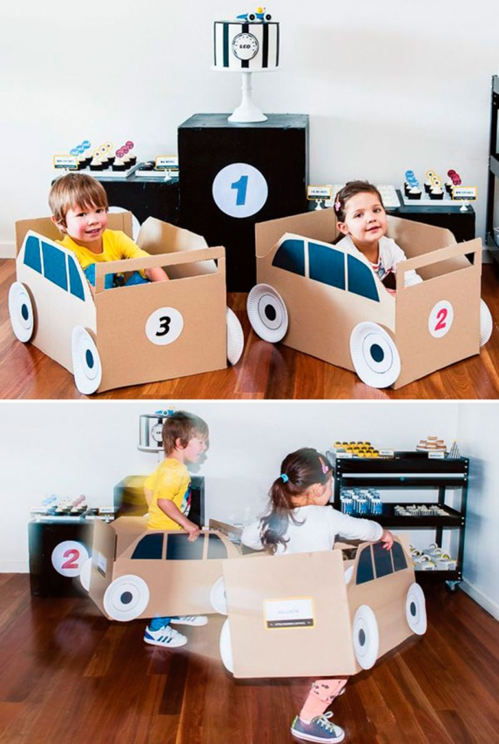
Игрушки из коробок: Дорога из коробок своими руками
Игрушки из картонных коробок своими руками: Машина из коробки
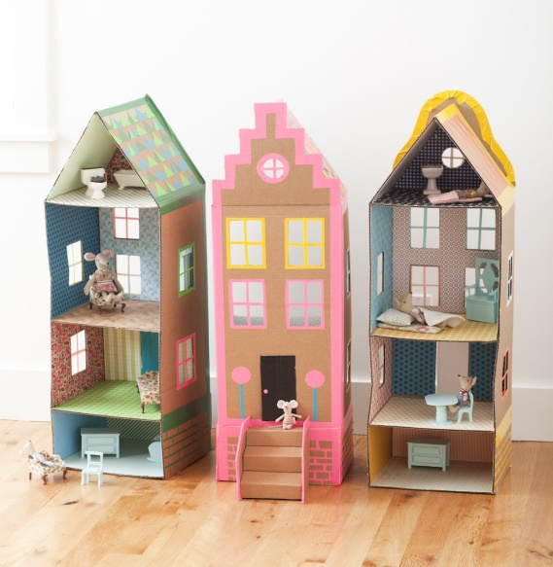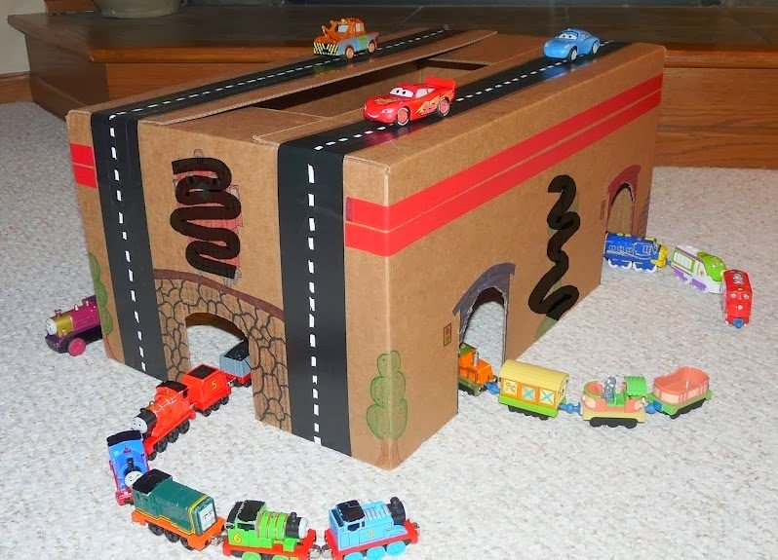
Игрушки из коробок: Кукольный домик своими руками
Игрушки из картонных коробок: Гараж из коробки своими руками
Игрушки из картонных коробок своими руками: Ракета из коробки
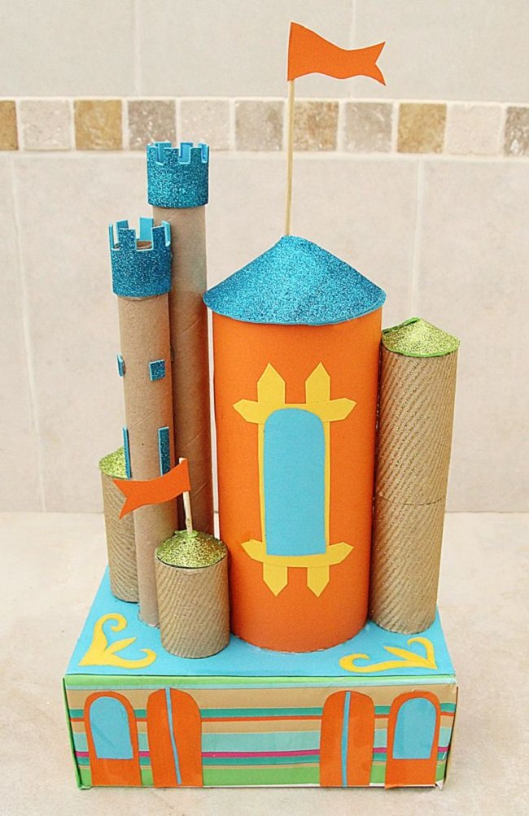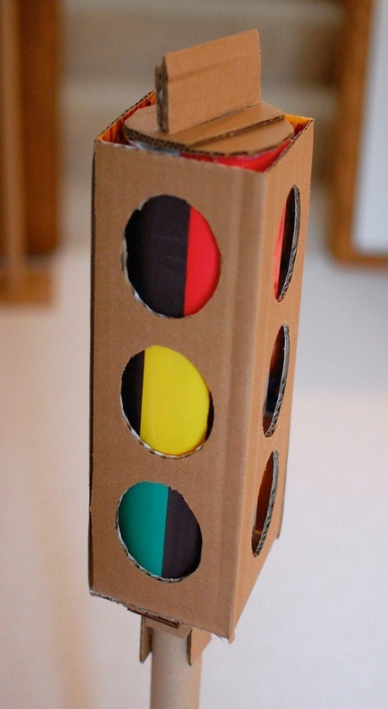
Игрушки из коробок: Замок из коробок своими руками
Игрушки из коробок: Светофор из коробок своими руками
Игрушки из коробок: Домик для детей из коробки своими руками
Игрушки из коробок: Башни из коробок своими руками
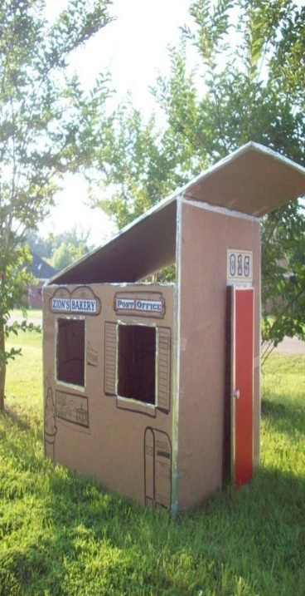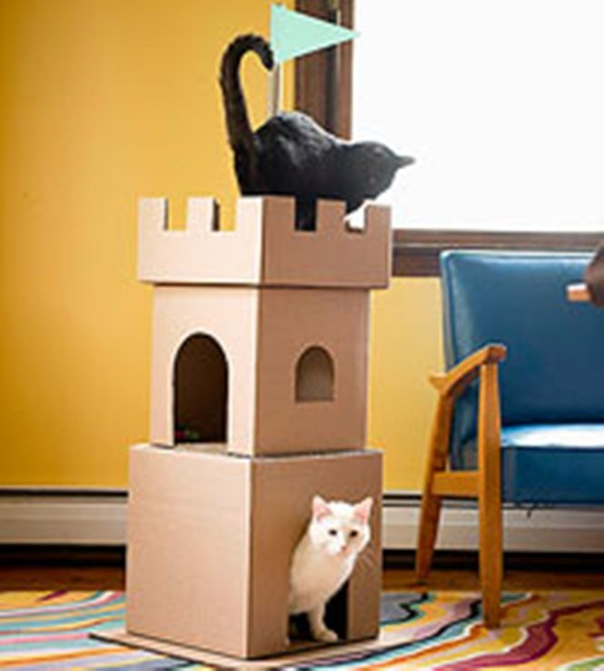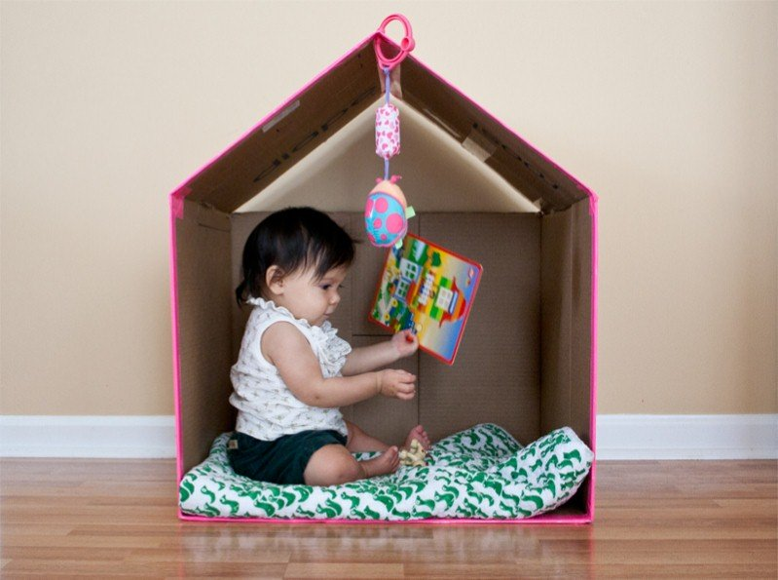
Игрушки из коробок: Домик для детей из коробки своими руками. Дачный вариант.
Игрушки из коробок: Замок из коробок своими руками. В таком замке могут жить настоящие коты.
Игрушки из коробок для самых маленьких: Домик для детей из коробки своими руками
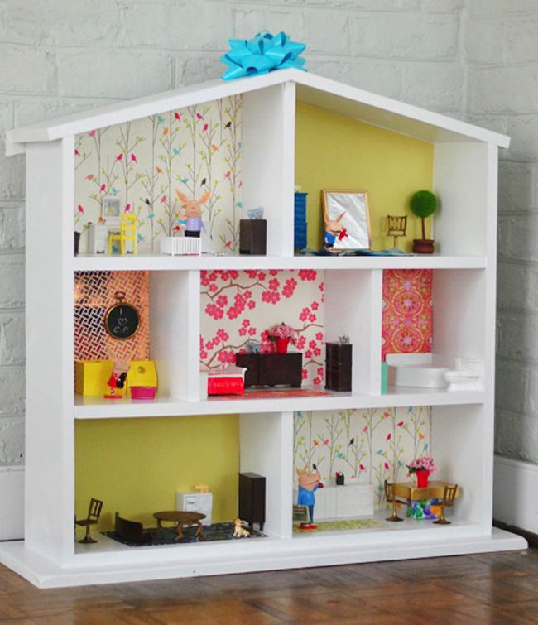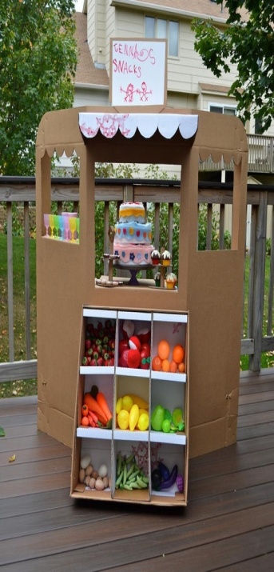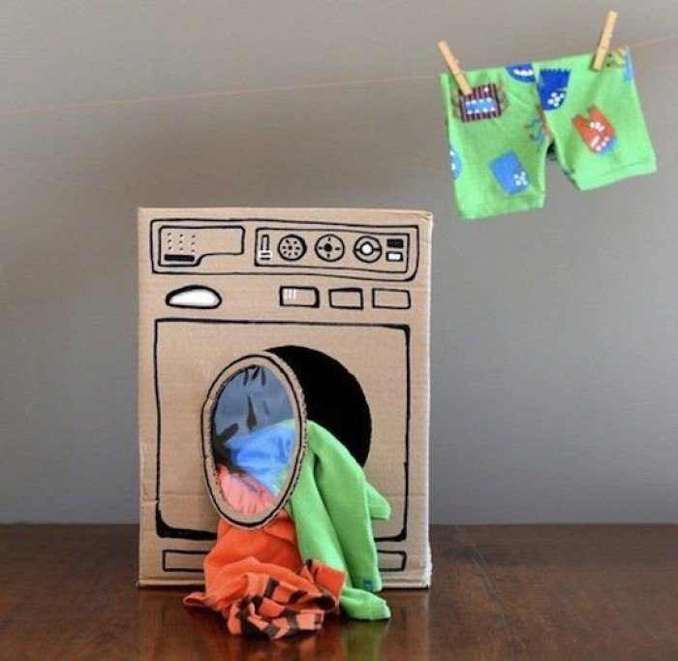
Игрушки из коробок: Кукольный домик своими руками
Игрушки для детей из картонных коробок своими руками.
Игрушки из коробок: Стиральная машина из коробок своими руками
Игрушки из коробок: Плита и еще одна стиральная машина из коробок своими руками. Игрушки из коробок: Аквариум из коробок своими руками. Игрушки из коробок: Телевизор из коробок своими руками.
STEAM ОБРАЗОВАНИЕ – УНИВЕРСАЛЬНЫЙ ИНСТРУМЕНТ ДОСТИЖЕНИЯ ЦЕЛЕВЫХ ОРИЕНТИРОВ ФГОС ДО
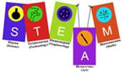

Аннотация. Сегодняшний мир не похож на вчерашний, а завтрашний – не будет похож на сегодняшний! Динамично развивающиеся технологии внедряются во все сферы жизнедеятельности человека.
65% современных детей вырастут, овладев профессиями, которых пока не существует сегодня. Будущим специалистам потребуется всесторонняя подготовка и знания из самых разных областей технологии, естественных наук и инженерии.
STEAM вдохновляет наших детей – будущее поколение изобретателей, новаторов и лидеров проводить исследования как ученые, моделировать как технологи, конструировать как инженеры, созидать как художники, аналитически мыслить как математики, и играть как дети.
Сегодня STEAM-образование развивается, как один из основных мировых трендов и основано на применении междисциплинарного и прикладного подхода, а также на интеграции всех пяти направлений в единую схему обучения. Обязательными условиями такого обучения являются его непрерывность и возможность взаимодействия детей в рабочих группах, где они могут аккумулировать идеи и обмениваться размышлениями. Именно поэтому, модули для развития абстрактного и логического мышления, такие как: Лего - технология, детская опытно-экспериментальная деятельность и детская исследовательская деятельность – входят в нашу основную образовательную программу.
Благодаря STEM-подходу дети могут вникать в логику происходящих явлений, понимать их взаимосвязь, изучать мир системно и тем самым вырабатывать в себе любознательность, инженерный стиль мышления, умение выходить из критических ситуаций, вырабатывают навык командной работы и осваивают основы менеджмента и самопрезентации, которые, в свою очередь, обеспечивают кардинально новый уровень развития ребенка.

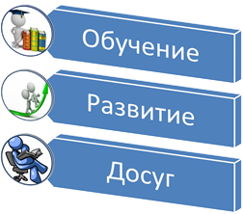
ЧТО ТАКОЕ STEАM?

STEAM– акроним, который состоит из слов science, technology, engineering, mathematics, art (наука, технология, инженерия, искусство, математика). Эти дисциплины связаны друг с другом и развиваются синхронно, причем быстрыми темпами. Вскоре появятся профессии, которые нам с вами даже сложно вообразить, но все они будут так или иначе касаться технологий в разрезе естественных наук.
STEAM – это один из трендов в мировом образовании, который подразумевает смешанную среду обучения, и показывает ребенку, как применять науку и искусство воедино в повседневной жизни.
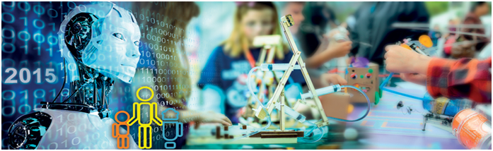
Почему STEАM?
Сегодня развитию технической направленности отдан приоритет. По всей России развивается сеть технопарков, создан новый российский формат дополнительного образования детей в этой сфере, обеспечивающий объединение усилий науки, бизнеса и государства для формирования системы ускоренного развития технических способностей детей с целью взращивания инженеров и ученых нового типа. Но творчество и изобретательность всегда занимали центральное место в российской истории прогресса, а креативность является ведущей компетенцией XXI века, поэтому вектор развития дошкольного образования совпадает с пределами и возможностями STEАM-образования.
Как реализовать STEAM образование?
Вся история развития экономики состоит из взаимного влияния самых разных областей науки, на первый взгляд весьма далёких друг от друга. В XXI в. именно на стыках разных наук часто делаются важнейшие открытия и создаются новые прорывные технологии. Объединение в одно целое каких-либо частей объекта, предмета, процесса (свойства которых часто изучаются в разных предметных областях), восполнение некогда нарушенного единства и целостности в восприятии окружающего мира — это и есть ИНТЕГРАЦИЯ, которая является актуальным направлением обновления содержания в системе общего и дополнительного образования детей дошкольников и взрослых, и реальным полем для реализации проектной деятельности.
На чём учить?
Реализация модели STEAM-образования, является важным компонентом многих проектов, реализуемых сегодня, в значительной степени зависит от создания новой предметно-пространственной среды системы образования в целом, обновления содержания, программно-методического обеспечения, материально-технической базы, развития кадрового потенциала системы образования в частности. Причем все эти изменения уже почти сделаны в нашем ДОУ в достаточно сжатые сроки и с оптимальным использованием бюджетных средств, выделенных на их реализацию.
Для современной системы дошкольного образования сегодня актуальна триада «ЧЕМУ УЧИТЬ – НА ЧЕМ УЧИТЬ — КАК УЧИТЬ». В этой триаде средства обучения являются тем компонентом, который может принципиально преобразовать и деятельность педагога, и организацию учебной детальности обучающихся, и во многом определить результаты обучения, но только если средства обучения и учебное оборудование соответствуют:
-стратегическим изменениям в образовании;
внедряются вместе с грамотным методическим обеспечением;
сопровождаются соответствующим обучением педагогов.
Образовательные области в ДОУ не существуют в «чистом виде». Всегда происходит их интеграция, а с помощью применения ЛЕГО-конструирования, центра детского экспериментирования легко можно ПОДДЕРЖАТЬ ИССЛЕДОВАТЕЛЬСКОЕ ПОВЕДЕНИЕ ДОШКОЛЬНИКОВ, интегрировать познавательное развитие, куда и входит техническое конструирование с художественно-эстетическим развитием, когда мы говорим о творческом конструировании, с социально – коммуникативным развитием и с другими образовательными областями.
Новизна: Комплексное использование элементов ранее известных и современных методик детского экспериментирования и Лего- технологии c учетом интеграции образовательных областей основной образовательной программы дошкольного образования ДОУ.

МЕТОДИЧЕСКИЕ РЕКОМЕНДАЦИИ ДЛЯ РОДИТЕЛЕЙ
Детей учат все и всему – родители дома, воспитатели в садике, тренеры/хореографы/педагоги в разных секциях и кружках. А ведь малыши так любят играть! Если хотите совместить приятное с полезным, предложите своему ребенку сыграть в игру - «развивалку».
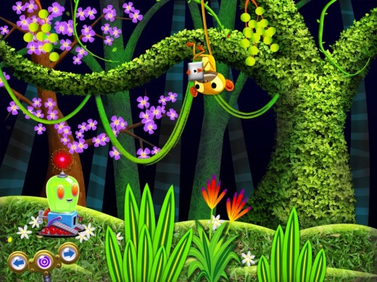

Наука
Откуда берется свет? Почему мы видим сияние самых далеких звезд? Кто цепляет радугу на небо? На все эти вопросы ребенку ответит Bobo Explores Light, — приложение, разработанное GameCollage2010. С помощью фото, видеоряда и интерактивных инструментов малыш постигнет азы физики. Программу вы найдете на App Store.
Приложение The Magic School Bus Oceans рассчитано на детей 5 – 8-летнего возраста. С его помощью малыши буквально окунутся в океанологию. Изучить флору и фауну морских глубин им поможет легкий игровой сюжет и забавные персонажи. Утилиту от разработчиков из LeapFrog можно скачать на iTunes

Технологии
Научиться программировать помогут забавные пушистые пришельцы – герои развивающей игры Kodable. Вместе с ними ребенок окажется на неизвестной планете и исследует ее, а также получит навыки управления персонажами. Приложение предусматривает 45 уровней сложности, а также аккаунты для других игроков и учителей, позволяющие играть в детском саду или в школе. Бесплатную утилиту от iGamePlay1337 найдете на App Store.
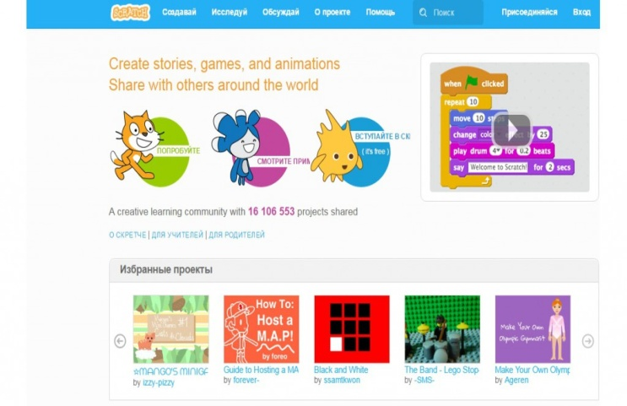

Проектировать различные игры, создавать анимацию, монтировать видеоролики и можно при помощи мобильной версии сервиса Scratch — Scratch Maze. Легкий интерфейс упростит задачу и будет понятен школьникам младшего возраста. Детям 5- 6 лет помогут разобраться родители. Приложение продается в App Store и Play Market

Инженерия
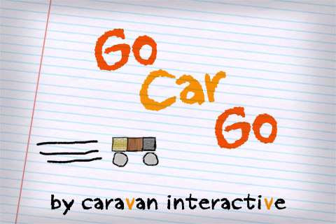
Сконструировать автомобиль и протестировать его? Проще простого! Go Car Go обучит ребенка основным законам физики, а также объяснит такие понятия, как скорость, время и т.п. Разработку Caravan Interactive предлагают купить на iTunes
Игра Blocks! от miSoftware развивает логику и фантазию, учит принимать самостоятельные решения. Эта утилита является альтернативой кубикам и помогает освоить азы инженерии. Приложение доступно на iTunes.

Искусство
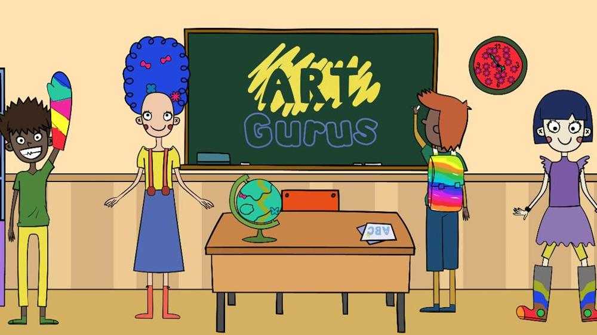
Привить вкус поможет игра Colto от Art Gurus. Основы живописи и дизайна малыш будет постигать при помощи таких инструментов, как маркеры, наклейки и волшебная палочка. Юный художник сможет разукрашивать раскраску, создавать узоры, декорировать. Игра длится 15 минут, чтобы не переутомлять ребенка. Приложение бесплатное, находится на iTunes.
Раскрасить мир по своему усмотрению можно, открыв приложение The White Book от TIWI. Ребятам предлагаются банки с красками, окуная пальцы в которые, они могут разрисовывать животных, птиц, деревья и пр. Игра очень мотивирующая, увлекательная и познавательная, так что будьте готовы отвечать на миллион вопросов маленького художника.

Математика
Математика может быть веселой. Если малыш хочет собрать команду супергероев и победить злодеев, тогда ему следует предложить сыграть в Numbers League. Приложение научит простым математическим действиям — складывать, вычитать, умножать и делить. Приятный бонус: возможность играть вчетвером.
Аркада Math Blaster Hyper Blast от MathBlaster3D увлекательна тем, что при переходе на следующий уровень игрок должен решать математические задачи. Обучение происходит быстро и ненавязчиво.
ЛЕГО Биллунн (дания) – 3 ноября BUSINESS WIRE – Компания LEGO® Education анонсировала сегодня свое новое решение в сегменте Раннего обучения (Early Learning) под названием
Планета STEAM, которое призвано стимулировать естественную любознательность дошкольников, пробуждая в них интерес к науке (Science), технологиям (Technology), инженерному искусству (Engineering), творчеству (Art) и математике (Math) (STEAM). Дети работают в группах по шесть человек с кубиками LEGO DUPLO®, строя парк развлечений с аттракционами и увеселениями. Это помогает им знакомиться с механизмами и наклонными плоскостями, экспериментировать и обретать уверенность в себе путем проб и ошибок.
"Мы очень рады предложить свое новое решение LEGO Education Планета STEAM в то время, когда детям младшего возраста как никогда раньше стало важно открывать для себя возможности науки, технологий, инженерии, творчества и математики", - отметил Эсбен Стерк Йоргенсен (Esben Stærk Jørgensen), президент LEGO Education. – " Планета STEAM помогает детям приобретать созидательные навыки 21-го века, такие, как умение решать проблемы, взаимодействовать, использовать креативный подход и критическое мышление. Они потребуются им для успевания по любым предметам на протяжении всей учебы. Рабочие места в сегменте STEAM по прогнозам будут расти удвоенными темпами по сравнению с другими секторами занятости – и это только в предстоящие десять лет, так что мы знаем, что обучение этим навыкам сегодня поможет подготовить всех детей к их будущей профессиональной деятельности".
Для работы с LEGO Education Планета STEAM новый набор снабжен руководством для преподавателя (Teacher Guide), в котором содержится описание восьми STEAM-ориентированных занятий и использованы выводы самого последнего исследования о STEAM в раннем обучении, а также рекомендации в отношении науки, математики и технологий, разработанные Национальной ассоциацией по вопросам образования детей младшего возраста. Страница LEGO Education в Pinterestтакже предлагает подборку креативных и игровых занятий для дошкольников по методике STEAM.
LEGO Education Планета STEAM можно приобрести сегодня или в ближайшие недели в любой точке мира. Для получения дополнительной информации посетите страницу LEGOEducation.com/preschool или свяжитесь со своим региональным дистрибьютором LEGO Education.
LEGO Education
LEGO Education предлагает возможности для обучения в игровой форме и решения для преподавания на базе конструкторов LEGO, согласующихся с учебными планами материалов, материальных и цифровых ресурсов для дошкольников, учеников начальной и средней школы, а также для внешкольных занятий. Решения и ресурсы от LEGO Education позволяют каждому обучающемуся добиваться успеха, стимулируют их к активному, коллаборативному обучению, развивают навыки для решения сложных задач в будущем и формируют позитивное отношение к учебе. Узнайте больше на LEGOeducation.com.
LEGO, логотип LEGO и DUPLO являются товарными знаками и/или копирайтами LEGO Group. ©2017 The LEGO Group. Все права защищены.
LEGO, the LEGO logo and DUPLO are trademarks /and or copyrights of the LEGO Group. ©2017 The LEGO Group. All rights reserved.
Данное информационное сообщение сопровождается мультимедийными материалами: http://www.businesswire.com/cgi-bin/mmg.cgi?eid=51707717&lang=en
Контактная информация:
LEGO Education Kari Sherrodd, +1 860-835-6510 kari.sherrodd@lego.com
Оригинальный текст данного сообщения на языке источника является официальной, аутентичной версией. Перевод предоставляется исключительно для удобства и должен рассматриваться в привязке к тексту на языке источника, который является единственной версией, имеющей правовое значение.
ИГРУШКИ Хорошая STEM-игрушка должна служить долго. Поэтому при выборе обязательно обращайте внимание на качество изготовления и материалы, из которых сделана игрушка.
Магформерс изготовлен из особо прочного HQABS пластика и использует только неодимовые магниты, которые не теряют силу притяжения со временем. Наши самые первые поклонники играют в Магформерс более пяти лет, и детали так же хорошо притягиваются друг к другу.
https://magformers.ru/blog/blog14/
https://magformers.ru/shop/magformers-creative-90/
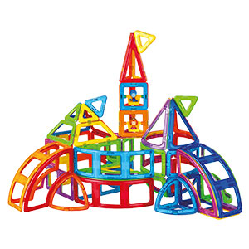
В наборе Вы найдете ромбы и трапеции, прямоугольники и пятиугольники, арки и суперарки, и даже сегменты сферы и конуса. Большое количество магнитных элементов в наборе даст фантазии Вашего ребёнка проявиться в полную силу. Замок или дворец, танк или корабль, дерево или бабочка могут быть построены в считанные минуты. И внутрь можно посадить легендарных фиксиков — Симку и Нолика!
Откройте для себя замечательный набор «Magformers Fixie Creative 90»!
Набор «Magformers Fixie Creative 90» содержит 90 элементов:
 | 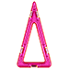
 | 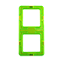
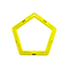 |  |  | 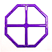
 |  |  | 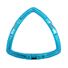
 |  | 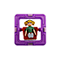
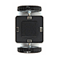 | 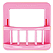
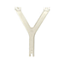 | 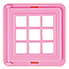
 | 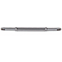
 |  |  | 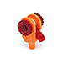
 | 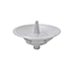

ЧТО ТАКОЕ STEAM-ОБРАЗОВАНИЕ?
Что такое STEAM-образование?
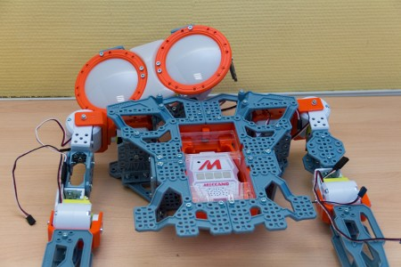
Если расшифровать данную аббревиатуру, то получится следующее: S - science,T - technology, E - engineering, A - art и M - mathematics. В переводе с английского это будет звучать так: естественные науки, технология, инженерное искусство, творчество, математика. Заметим, что данные дисциплины становятся самыми востребованными в современном мире. Именно поэтому сегодня система STEAM развивается, как один из основных трендов.
STEAM-образование основано на применении междисциплинарного и прикладного подхода, а также на интеграции всех пяти дисциплин в единую схему обучения.
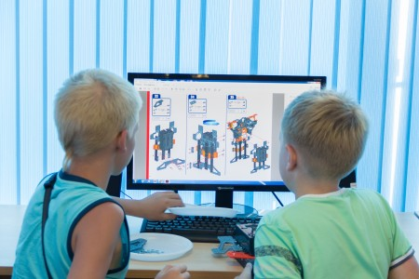
По данным статистики, уровень спроса на STEAM-профессии с 2011 года возрос на 17%, в то время как спрос на обычные профессии возрос всего лишь на 9,8%, что говорит о большой востребованности данной системы образования во всем мире.
Но с чем же связан такой высокий спрос? Во многих странах STEAM-образование в приоритете по некоторым причинам:
В ближайшем будущем в мире и, следовательно, в России будет резко не хватать инженеров, специалистов высокотехнологичных производств и т.д.
В отдаленном будущем у нас появятся профессии, которые будут связаны с технологией и высокотехнологичным производством на стыке с естественными науками, в особенности будет большой спрос на специалистов по био - и нанотехнологиям.
Специалистам потребуется всесторонняя подготовка и знания из самых разных областей технологии, естественных наук и инженерии.

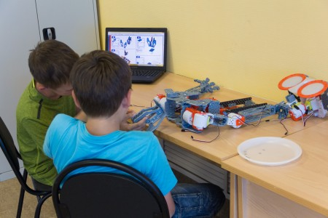

Интегрированное обучение
Так чем же отличается данная система образования от традиционного способа обучения наукам? STEAM-образование подразумевает смешанную среду, в которой ученики начинают понимать, как можно применить научные методы на практике. Обучающиеся по этой программе, помимо математики и физики, изучают робототехнику, на которой программируют и конструируют собственных роботов. На занятиях используется специальное технологическое оборудование.
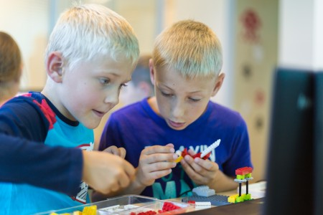
На Международной конференции “STEAM forward”, которая прошла в 2014 году в Иерусалиме, были высказаны следующие заявления:
- Привлечение детей к STEAM. Данное образование должно начинаться с самого раннего дошкольного возраста, а потому нужно внедрять программы в детские сады.
- Язык науки - английский язык. Если хочешь изучать науку и быть учёным - нужно знать этот язык.
- Нужны программы STEAM-образования для девочек. Девочки в науке, благодаря своей аккуратности, могут сделать то, что не под силу мальчикам.
- Science is fun! Наука должна быть праздником, она должна захватывать и быть интересна учащимся.
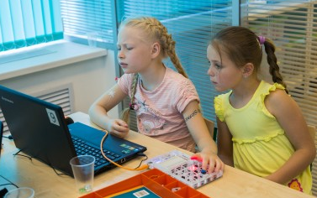
Таким образом, будущее за технологиями, а будущее технологий - за учителями нового формата, которые лишены предрассудков, не приемлют формального подхода и могут своими знаниями “взорвать мозг” ученикам и расширить их кругозор до бесконечности. Будущее зависит от Великих Учителей STEAM!
Вартеунд Шпильшулен» (школы ожидания и игры). Главными для него были не только уход и забота, но и всестороннее, гармоничное, соответствующее возрастным особенностям воспитание в детском сообществе, самостоятельное личностное формирование и развитие маленького ребенка как чувствующего, действующего и познающего существа. При этом он придавал огромное значение игре, отражающей внутренние силы и творческие потенции ребенка и служащей для последнего «зеркалом жизни», открывающим мир. В связи с этим он большую роль отводил материальным средствам игры. Ф. Фребель видел детский сад в единстве с семьей и считал, что детский сад ни в коем случае не должен заменить воспитание в семье.
Ф. Фребель разработал обширную, детальную для его времени, почти законченную систему дошкольного воспитания, основу которой составляла хорошо проработанная дидактика, направленная на развитие детей через организацию разных видов деятельности: игры, пения, плетения, конструирования и т. п.
В педагогической системе Фребеля можно выделить три основных блока.
В первом блоке даны представления о механизме умственного развития ребенка, развития сознания и мышления индивидуума, в котором Фребель выделяет четыре компонента: 1) чувства; 2) познавательная и практическая деятельность с предметами; 3) язык; 4) математика. (Дальше их описания Фребель не пошел и их взаи мосвязи не показал.)
Во втором блоке Фребель характеризует этапы, цели и способы умственного развития ребенка. Он определяет четыре этапа умственного развития:
- первый (исходный) — связан с первыми месяцами жизни ребенка, когда он сам не выделяет и не фиксирует предметы, действия и явления;
- второй (младенчество) — действие и слово матери способствуют научению выделять сначала отдельные предметы и явления ближайшего окружающего, а затем самого себя;
- третий (детство) — ребенок говорит и играет с предметами. Именно на этом этапе можно и нужно начинать целенаправленное обучение и научение: взрослый знакомит детей с названиями предметов, явлений, показывает разные отношения между пред метами, явлениями и действиями, учит проводить линии и зарисовывать, считать в пределах десяти и многое другое;
- четвертый (отрочество) — поступление ребенка в школу и изучение учебных предметов.
Главной целью обучения Фребель считал создание условий для того, чтобы индивидуум осознал себя и свое место по отношению к природе и духу. Последнее связано с проникновением в обоснование педагогики мистицизма, по правилам которого «во всем действует, всем управляет вечный закон. В основе этого закона лежит живое, разумное единство — Бог». «Цель воспитания — вызвать в человеке божественное начало». И даже методы воспитания, по мнению Фребеля, открывает Бог.
К средствам обучения (для достижения основных целей) Ф. Фребель относил два: знания; деятельность учителя.
Третий блок педагогической системы Ф. Фребеля составляет дидактический материал, с которым должен работать ребенок («дары Фребеля»).
Разрабатывая дидактический материал, Фребель исходил из природных особенностей детей дошкольного возраста (подвижность, непосредственность, любознательность, стремление к подражанию) и считал, что для удовлетворения этих потребностей необходимо организовывать занятия со сверстниками в детском саду. При этом ребенок выступал как развивающееся растение, правильному росту которого должен способствовать детский сад.
Фребель разработал своеобразную методику работы воспитателя с детьми с использованием дидактического материала, в основе которой — развитие органов чувств, движений, речи путем игр и систематических упражнений. Предлагаемые Фребелем «дары» (их шесть) сопровождались разнообразными стишками, песенками, с помощью которых воспитатель доносил смысл, содержание этих «даров» до детей. Например, при знакомстве с кубом действие с ним сопровождается словесным описанием: «Плоскость видел ты одну, пять других рукой я жму» (при этом воспитатель прикрывает все грани, кроме одной, рукой). Однако надо отметить, что у Фребеля наблюдается разногласие двух положений: 1) познание может и осуществляется только при сравнении двух одинаковых или разных предметов; 2) развитие познания начинается с познания одного предмета.
Первый «дар».Ящик с шестью шариками (красный, голубой, желтый, лиловый, зеленый, оранжевый), с цветными шнурами и качалкой.
В качестве первой игрушки шестимесячному ребенку предлагается мягкий и легкий мяч. Игры с ним организует взрослый. Они могут быть самыми разнообразными. Для примера прилагается таблица рисунков с изображением нескольких игр с мячом. Цель этих игр — знакомство ребенка с движением и направлением движений (вниз, вправо, вперед и т.д.), с цветом. Давать эти шарики Фребель рекомендует по одному, затем по два, по три и т.д. до шести. Детей старше трех лет рекомендуется приучать к счету до шести.
Второй «дар». Ящик с шаром, цилиндром и двумя кубами одинакового размера. Этот «дар» предлагается давать детям начиная со второго года жизни. Цель — знакомство с тремя основными формами в процессе игры.
Игра начинается с опыта: показывается сходство между этими тремя разными формами: куб, подвешенный на шнур, вращают, в результате чего он кажется цилиндром, а вращающийся цилиндр — шаром. Предлагаются также катание шара, вращение шара на шнуре и на блюдце и т. д. В результате серии таких различных движений с этими геометрическими телами дети знакомятся: 1) с движением; 2) с тяжестью и инерцией; 3) с понятием о числе; замечают переход одной формы в другую — и при вращении тел начинают отличать существенное постоянное от преходящего и изменяющегося. Одновременно проводятся упражнения в счете в пределах десяти.
Третий «дар».Ящик, в котором находится деревянный куб, разделенный на восемь кубиков. Его предлагается давать на третьем году жизни, стремясь удовлетворить желание детей этого возраста узнать, как сделаны вещи, что находится внутри.
Воспитатель показывает детям, как куб можно разделить на две, четыре, шесть и т. д. частей. В результате ребенок начинает понимать, что из единства или единицы образуется множество, и наоборот: целое состоит из частей, которые меньше целого и т.д. Кроме того, кубики служат для построек, которые сначала помогает строить воспитатель — дает лист бумаги, разлиновывает на квадраты величиной, равной стороне восьми кубиков, и на нем учит возводить постройки.
Фребелем предлагалось три вида игр.
• Изображение посредством кубиков различных предметов (лестница, дом, надгробные кресты и т.д.), не ломая, а преобразовывая один в другой.
• Изображение изящных форм, выкладывание различных узоров (около 80) из квадратов, не ломая, а только передвигая квадратики, придавая им различные положения и получая новые узоры.
• Познавательные или математические: играя, ребенок знакомится с величиной, количеством, различным их положением и т.д. (например, две половинки — одна спереди, другая сзади, четыре четвертинки и т.д.).
Четвертый «дар» для детей от трех до семи лет). Кубический ящик с восемью кубиками или кирпичиками. По своему употреблению похож на третий «дар» и составляет как бы его естественное продолжение.
Предлагаются те же игры: составление жизненных, изящных и математических форм. Те же два правила: 1) не ломать, а преобразовывать; 2) использовать весь материал. Даны таблицы построек и узоров, примерных делений и таблица для счета от 1 до 8 и обратно.
Следующие два «дара» предназначены для более развитых детей.
Пятый «дар». Куб, разделенный на 27 кубиков, из которых три (каждый) разделены на два и три — на четыре трехгранные призмы. Это продолжение третьего и четвертого «даров». Вводится новый элемент — форма с треугольной плоскостью. Детям предлагается то же составление жизненных, изящных и математических форм. Сопровождается материал таблицами с изображением примерных построек разнообразной тематики: рынок, софа, водопровод, караульная, обелиски и т.п. Особенно много в таблицах представлено очень сложных изящных форм.
Шестой «дар». Куб, состоящий из 27 плиток или кирпичиков, из них три разделены вдоль пополам, а шесть — поперек пополам.
По сути дела, шестой «дар» — это усложненное продолжение предыдущего: те же виды работы с материалом (составление трех типов форм: жизненных, изящных и математических), те же правила.
Каждый модуль имеет в своем составе учебные элементы, конфигурация которых зависит от дидактических целей. Учебный элемент модуля состоит из: цели, списка материалов, пособий, проверки усвоенных знаний. Как правило, каждый модуль содержит 5-8 учебных элементов: введение, учебные цели, базовые проблемы элемента (кейсы), текстовая информация, упражнения, заключения, библиографический список, глоссарий (словарь терминов).

